
ОТДЕЛ ОБРАЗОВАНИЯ АДМИНИСТРАЦИИ
ЛЕБЕДЯНСКОГО МУНИЦИПАЛЬНОГО РАЙОНА

П Р И К А З
25.10.2018 г. №457

г.Лебедянь

Об утверждении
муниципальной модели учительского роста
в рамках исполнения мероприятия 21
«Повышение качества образования в школах
с низкими результатами обучения и в школах,
функционирующих в неблагоприятных
социальных условиях, путем реализации
региональных проектов и распространения
их результатов»

В соответствии с приказом УОиН ЛО от 01.03.2018 №184 «О реализации мероприятия 21 «Повышение качества образования в школах с низкими результатами обучения и в школах, функционирующих в неблагоприятных социальных условиях, путем реализации региональных проектов и распространение их результатов»;
приказом ГАУДПО ЛО «ИРО» №55-од от 12.03.2018 Об организации деятельности по исполнению мероприятия 21 «Повышение качества образования в школах с низкими результатами обучения и в школах, функционирующих в неблагоприятных социальных условиях, путем реализации региональных проектов и распространение их результатов» государственной программы Липецкой области «Развитие образования Липецкой области» в 2018 году;
приказом отдела образования администрации Лебедянского муниципального района от 27.04.2018 г. №224 «Об участии в мероприятии 21«Повышение качества образования в школах с низкими результатами обучения и в школах, функционирующих в неблагоприятных
социальных условиях, путем реализации региональных проектов и распространения их результатов»

ПРИКАЗЫВАЮ:

- Утвердить муниципальную модель учительского роста (ММУР) в рамках основного мероприятия 21 «Повышение качества образования в школах с низкими результатами обучения и в школах, функционирующих в неблагоприятных социальных условиях, путем реализации региональных проектов и распространение их результатов» государственной программы Липецкой области «Развитие образования Липецкой области» (приложение 1).
- Утвердить дорожную карту по реализации ММУР с 2018 года.
- Всем руководителям ОУ:
- обеспечить реализацию ММУР,
- приступить к созданию моделей педагогического роста в каждом ОУ (срок – до 01.09.2019 г.).
- Зам.начальника отдела образования Т.А.Ханаеву назначить координатором работы по реализации ММУР.
6. Контроль за исполнением приказа оставляю за собой.

Начальник отдела образования
администрации Лебедянского
муниципального района Е.Ю. Сотникова

Н.В.Савина,
5-25-51

Приложение 1

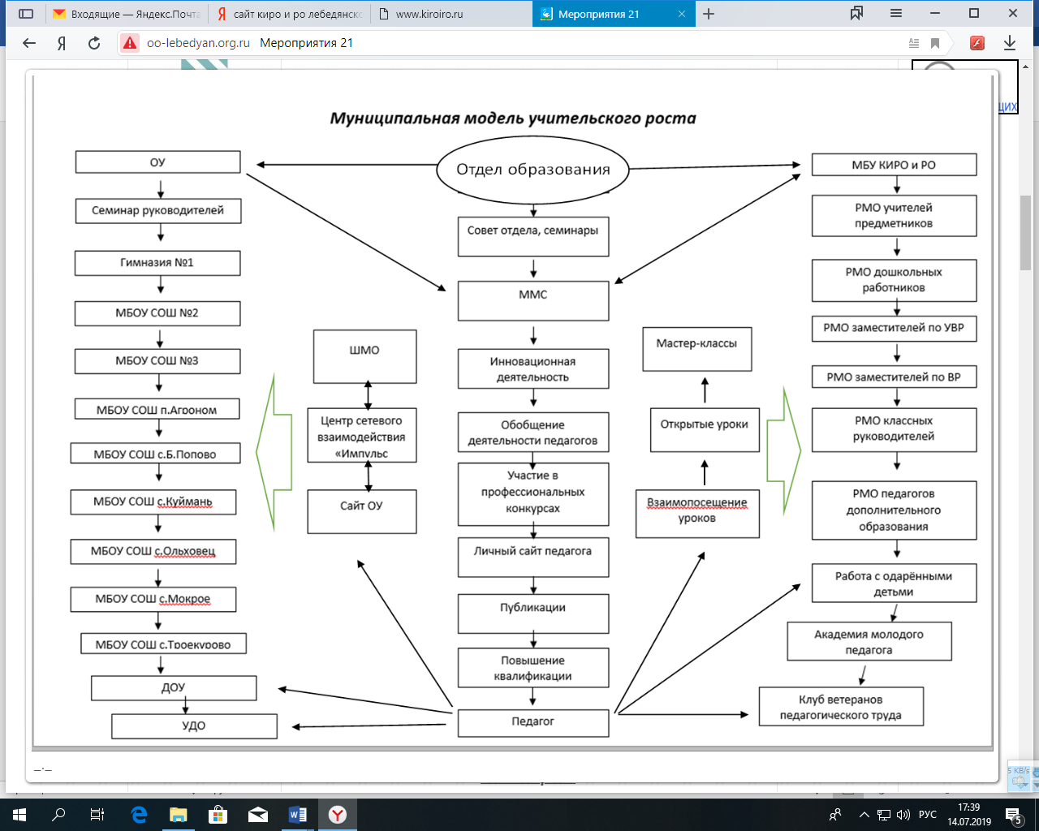

Приложение 2

Дорожная карта внедрения ММУР
(муниципальной модели учительского роста)
в Лебедянском муниципальном районе
Дорожная карта внедрения ММУР
(муниципальной модели учительского роста)
в Лебедянском муниципальном районе

№ п/п | Мероприятие | Сроки | Исполнитель
1 | Создание рабочей группы для управления внедрением модели учительского роста педагогических работников школ с низкими результатами обучения и школ, находящихся в сложных социальных условиях | Март, 2018 г. | Отдел образования  администрации Лебедянского муниципального района,  МБУ КИРО и РО
2 | Анализ и совершенствование нормативного правового обеспечения, регламентирующего формирование муниципальной системы учительского роста | В течение года | Отдел образования  администрации Лебедянского муниципального района,  МБУ КИРО и РО
3 | Формирование инфраструктуры функционирования ММУР | Май-сентябрь | Отдел образования  администрации Лебедянского муниципального района,  МБУ КИРО и РО
4 | Изучение успешных практик формирования систем учительского роста и поддержки школьных педагогических команд с целью повышения качества образования в школах с низкими результатами обучения и школах, функционирующих в сложных социальных условиях | В течение года | Отдел образования  администрации Лебедянского муниципального района,  МБУ КИРО и РО
5 | Анализ деятельности профессиональных сообществ педагогических работников с целью определения актуальных потребностей в создании единого информационного пространства для педагогических работников школ с низкими результатами обучения и школ, функционирующих в сложных социальных условиях | В течение года | Отдел образования  администрации Лебедянского муниципального района,  МБУ КИРО и РО
6 | Анализ профессиональных затруднений педагогов в предметной, метапредметной,  методической, коммуникативной компетентностях на основе данных мониторингов, диагностических процедур | В течение года | Отдел образования  администрации Лебедянского муниципального района,  МБУ КИРО и РО
7 | Внесение необходимых изменений в локальные нормативные правовые акты ОУ, обеспечивающие реализацию модели | В течение года | ОУ района
8 | Создание муниципальной модели  учительского роста (ММУР) | Октябрь, 2018 г. | Отдел образования  администрации Лебедянского муниципального района,  МБУ КИРО и РО
9 | Разработка программы развития кадрового потенциала, в том числе программ повышения квалификации по развитию профессионального роста учителя с учетом специализации педагогов и перечня направлений обновления содержания общего образования | Ноябрь, 2018 г. | Отдел образования  администрации Лебедянского муниципального района,  МБУ КИРО и РО
10 | Создание методических площадок профессионального развития педагогов в рамках деятельности РМО и ШМО | В течение года | МБУ КИРО и РО,  ОУ района
11 | Организация сетевого взаимодействия (интернет, средств массовой информации, библиотек и других информационных структур)  в научно-методическом обеспечении развития учительского потенциала | В течение года | МБУ КИРО и РО,  ОУ района
12 | Разработка методических рекомендаций по поддержке школьных педагогических команд с целью повышения качества образования в школах с низкими результатами обучения и школах, функционирующих в сложных  социальных условиях | Октябрь, 2018 г. | МБУ КИРО и РО
13 | Определение финансовых механизмов реализации муниципальной модели учительского роста | Март, 2018 г. | Отдел образования  администрации Лебедянского муниципального района,  МБУ КИРО и РО
14 | Размещение информации о ходе реализации модели учительского роста в СМИ, сети Интернет | В течение года | МБУ КИРО и РО
15 | Осуществление методической поддержки команд педагогических работников школ с низкими результатами обучения с учетом образовательной и воспитательной функции педагогических работников и с учетом различных категорий педагогических работников  (учителя начального общего образования, педагоги-предметники, классные руководители):  - информационно-методическое сопровождение педагогов;  - консультативно-методическое сопровождение деятельности педагогов;  - учебно-методическое сопровождение деятельности педагогов | В течение года | МБУ КИРО и РО,  ОУ района
16 | Сопровождение молодых специалистов:  - деятельность муниципальной «Академии молодого педагога»;  - система наставничества в ОУ;  - преемственность поколений через деятельность муниципального клуба ветеранов педагогического труда «Наследие»;  - участие в деятельности региональной ассоциации молодых педагогов. | В течение года | Отдел образования  администрации Лебедянского муниципального района,  МБУ КИРО и РО,  ОУ района
17 | Профессиональный рост учителя:  - курсы повышения квалификации педагогов с учетом специализации учителя и перечня направлений обновления содержания общего образования;  - участие в профессиональных конкурсах;  - обмен опытом с коллегами (ШМО, РМО, участие в муниципальных, региональных и всероссийских семинарах, конференциях, деятельность в профессиональных сообществах, взаимодействие на интернет-порталах, публикации материалов на личном сайте и т.д.);  - самообразование | В течение года | Отдел образования  администрации Лебедянского муниципального района,  МБУ КИРО и РО,  ОУ района
18 | Осуществление комплекса мероприятий по повышению социального статуса педагога:  - анализ индивидуальных достижений;  - профессиональные конкурсы;  - стимулирование результатов профессиональной деятельности (награды, публикации в СМИ);  - участие в общественной деятельности и т.д. | В течение года | Отдел образования  администрации Лебедянского муниципального района,  МБУ КИРО и РО,  ОУ района
19 | Реализация комплекса мероприятий по совершенствованию материально-технических условий работы педагогов | В течение года | Отдел образования  администрации Лебедянского муниципального района,  ОУ района

